Vyučovací pomůcka

Zkáza Titaniku

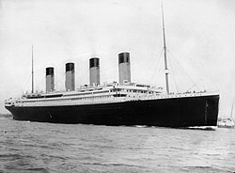

Obrázek - Titanik, zdroj: https://cs.wikipedia.org/wiki/Titanic

*Je 15. dubna 1912. Jsi radistou na palubě Titaniku. Právě jsi se srazil s ledovou krou a potřebuješ zavolat pomoc. Vyšli nouzový signál SOS pomocí tlačítka.*

Nouzový signál SOS: **· · · − − − · · ·**